REPUBLICA DOMINICANA
Dirección General de las Escuelas Vocacionales de las FF. AA. y de la P.N.
SANTO DOMINGO, D. N.

TODO POR LA PATRIA

09 de febrero, 2023.-

Escuelas Vocacionales y Onesvie articularán acciones para sensibilizar sobre prevención de la vulnerabilidad sísmica
El director general de las Escuelas Vocacionales de las Fuerzas Armadas y de la Policía Nacional (DIGEV), Mayor General ERD; Juan José Otaño Jiménez; recibió en su despacho la visita del director general de la Oficina Nacional de Evaluación Sísmica y Vulnerabilidad de Infraestructura y Edificaciones (Onesvie), ingeniero Leandro Reyes Madera.
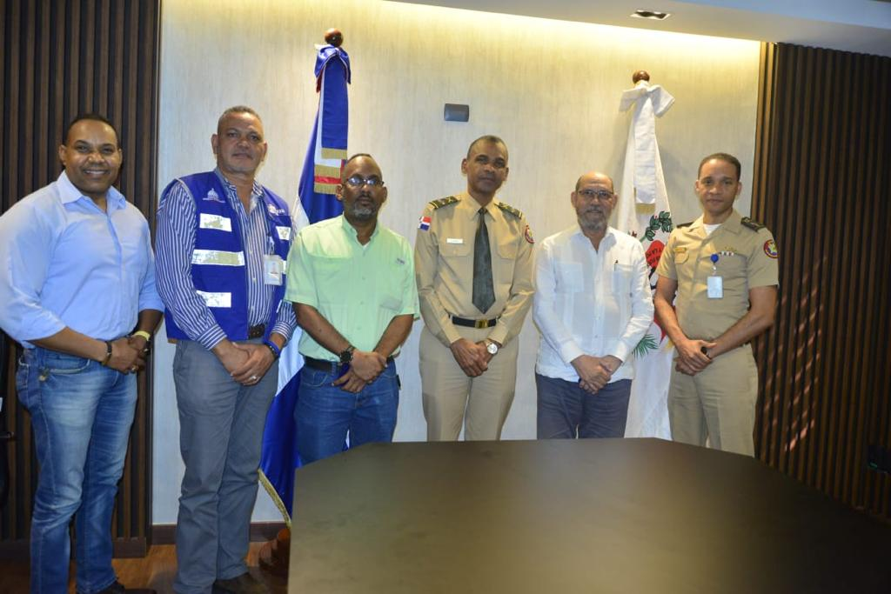
Mediante comunicado de prensa, la institución formativa informó que la finalidad de la visita es articular acciones educativas conjuntas que procuren generar conciencia en los colectivos sobre el tema de la vulnerabilidad sísmica existente en el actual contexto nacional.
En esa dirección, contemplaron la posibilidad de desarrollar en el menor tiempo posible la conformación de Redes de Evaluadores y Sensibilizadores para la creación de una cultura preventiva sobre el tema, entre directivos y colaboradores que laboran en las 32 escuelas que están operando en los distintos puntos del territorio dominicano.
El Mayor General ERD., Otaño Jiménez, al ponderal el encuentro que se llevó a cabo en la Sede Central de la DIGEV, en el municipio Santo Domingo Este, destacó el interés de la actual gestión y el ministro de Defensa, Teniente General ERD,. Carlos Luciano Díaz Morfa; es generar conciencia a mayor número de servidores y estudiantes que pernoctan en las escuelas.

Estamos en disposición de facilitar el capital humano y las instalaciones de la institución a nivel nacional para que los técnicos de Onesvie, ayuden a elevar el nivel de conciencia, la actitud y la disposición ante la problemática del abordaje de la vulnerabilidad sísmica ya sea antes o después del evento natural ’’ expresó Otoño Jiménez.
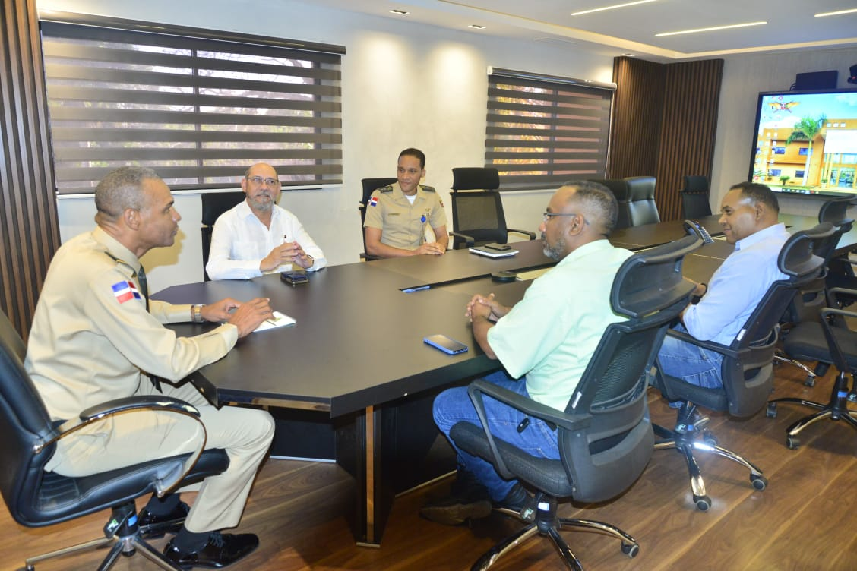
En tanto, el ingeniero Reyes Madera, director general de Onesvie; agradeció la invitación y se comprometió a poner todo el empeño para capacitar mediante programas y talleres a todos los colaboradores de la entidad educativa, con temas actualizados sobre la vulnerabilidad sísmica.
Expresó que todavía en República Dominicana se está a tiempo de empezar a crear cultura de sensibilización preventiva sobre la vulnerabilidad sísmica, e instó a las demás instituciones del Estado dominicano a sumarse a las jornadas que en ese sentido se ejecuta de la Onesvie.
En la reunión, participaron por la DIGEV, además del director general, el director Financiero, Mayor ERD: Tomás E. Martínez, el encargado del Departamento de Informática y Soporte Técnico, Mayor ERD., Manuel Antonio Lugo Paniagua, así como el ingeniero Pedro Iván Márquez Merceron, director de Ingeniería Sismo resistente por Onesvie.

Yudelka Ysabel Espinal
Teniente Coronel Dentista ERD.
Subdirectora de Relaciones Públicas de la DIGEV, de las FF.AA y de la P.N.

SUB-DIRECCIONDE RELACIONESPUBLICAS
06/03/2023.

